読書ノート その39
2020年3月25日 小林

村上重良「神と日本人 日本宗教史探訪」(東海大学出版、1984年9月)
- 1928~1991年、東大卒、共産党員(その後除名)、神道研究家、著作多数(岩波、講談社等)、出版当時は慶大講師。

- 「カミ」(神)の語源は？ 諸説あり、定説なし。昔の表記は「カム」なので、「上＝神」説は否定されている。アイヌ語で神は「カムイ」。「かむ」(噛む)、「かがみ」(鏡)、「かしこみ」等々。
- 奈良時代以前(仏教の影響なし)の古典に見られる神の性格は5種類あり。
- 土地神 地域を領有・支配する神。山、坂、道、川、海を領有し、そこを通る人間に威力を振るう神。
- 天つ神 天上界を支配し、木や森に降る神。地上界をも支配し、統治者の祖先とされる神。
- 祖先神 祖先が神として祀られる存在。
- 雷、トラ、オオカミなど人間に威力を振るう自然現象や動物も神として崇められた。
- 神としての天皇。
なお、④と⑤は神の形容もしくは転用であり、①②③の三つが神の基本的性格を表している。
- ①土地神は原始農耕社会で成立した神の概念であり、②天つ神は古代国家の形成過程で外国から持ち込まれた神の概念であろう。要は、神は、捧げ物をして、その加護を求め、災害をもたらさないよう鎮まってもらう存在。人間の能力を超えた存在であった。
- 神はもともと目に見えない存在であり、祭りのときに招き下って祭りが終わると去っていくものだったが、仏教の影響で人間の姿になぞらえた神像が作られ、社殿等の一定の場所に常在するものとなった。
- 日本人の「神」観念は平安中期(800年代)以降、御霊信仰（偉人等が死後も霊となって神として祀られる）が普及したことで大きな展開をとげた。この時代は、政争の激化、貞観大地震・天然痘等が猛威を振るったため、これらを鎮める目的で神社等で御霊会(ｺﾞﾘｮｳｴ)が営まれるようになった。夏は疫病拡大期のため、御霊会は夏に行われ、これが夏祭りとして定着した。祇園祭は7月開催、869年の疫病流行が起源とのこと。
- 「御霊」がなまって「五郎」になり、超人的な力を持つ英雄には「五郎」の名を持つ者が見られる。鎌倉権五郎(勇敢な武将)、曾我五郎(曽我兄弟の仇討ち)など。
- 京都の北野天満宮(菅原道真)や豊国神社（秀吉）、日光東照宮（家康）などは御霊信仰であり、これは幕末にたおれた尊王派の志士たちを祀る招魂祭につながり、さらには天皇のために非業の死を遂げた戦死者を祀る靖国神社につながっている。戦死者は英霊という御
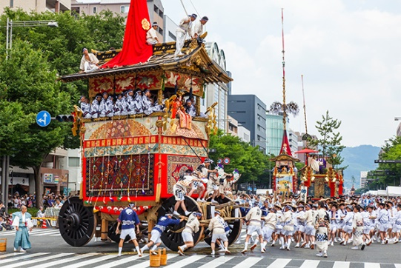
霊になって崇められ祀られることになった。
- 御霊信仰はさらに生きている人間にまで広がり、生き神の観念になった。この背景には、神がかりになった人間、密教・修験道の即身成仏、大乗仏教の菩薩思想(菩薩は半仏半人)などの影響が見られる。
- こうなると、神と人間は隔たっている存在ではなく、神・人連続観が定着した。これは、「宗教の世俗化」と「世俗の宗教化」をもたらした。
- キリスト教も日本人の「神」(God)に大きな影響を与えた。16世紀中頃のキリスト教伝来時には、神を「大日」と呼んでいたが、その後真言宗の大日仏との差異を示すため「デウス」「天主」「天帝」等と呼ぶようになった。明治初年、聖書の翻訳にあたり、プロテスタントではGodの訳語として「神」が採用された。しかし、カトリックでは「天主」が長く使われ、1959年になって初めて「神」が採用された。
- プロテスタントは知識層に浸透したため文化・思想に大きな影響を与え、キリスト教の一神教的絶対神は天皇の属性と機能に影響を与え、絶対不可侵の現人神を形成していった。この現人神としての神観念はキリスト教的神観念であり、日本の伝統的な神観念とは隔たっている。

- 伊勢神宮とはなんなのか？ 全国の神社の本宗(総本山)で、内宮は天照大神を祀り、外宮は豊受大神（ﾄﾖｳｹｵｵﾐｶﾐ）を祀る。創建は古代統一国家成立の5世紀後半と見られ、伊勢神宮の原型はその土地の土地神を祀った神社であり、大和朝廷の伊勢地方進出にともない、皇祖神・天照大神とともにその土地神を祀ったことで内宮・外宮を持つ神社となったのであろう。
- なお内宮と外宮は同格であり、伊勢の土地神を天照大神と同格で祀ったのは懐柔策であったのであろう。伊勢は東国への海上交通の前進拠点という意味があったようだ(黒潮)。これは、日本書紀に「神風の伊勢国は常世(ﾄｺﾖ)の浪の重浪(ｼｷﾅﾐ)の帰(ﾖ)する国」と形容されていることからわかる。
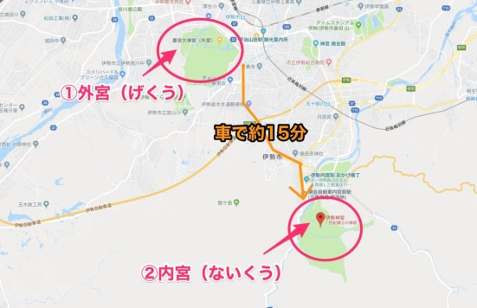
- 伊勢神宮は全国に多数の領地をもっていたが、特に内宮は朝廷のバックアップにより栄えた。鎌倉末期には朝廷の地位低下、守護・地頭による領地の侵略により内宮の地位が低下し、内宮・外宮の主導権争いが激化した。
- ここに神仏習合が伊勢神宮にも及んできて、内宮・外宮の地位についても本地垂迹の考えにより「二宮一光の理」という教義になり、内宮・外宮は分かれていても本質的には一体・対等であると考えられるようになった。この理論化は、真言宗における神仏習合説であるところの両部神道に基づいてなされた。
- 伊勢神宮の領地が全国にあったことから、伊勢信仰は全国的な広がりを見せ、江戸中期には「おかげまいり」と呼ばれる集団的・周期的な伊勢への参宮が行われた。江戸時代に6回。この背景には、「伊勢講」と呼ばれる各地の信者集団があった。1867年の「ええじゃないか」も「おかげまいり」の一種だが、当時実際に伊勢に参拝した者は多くなく、民衆の目的のないエネルギー発散に終わった。明治時代になると、伊勢神宮は民衆信仰の要素が切り捨てられ、近代天皇制国家を支える国家神道の総本山的なものに性格が変わった。

- 国家神道は明治時代に成立したが、それ以前の江戸時代は仏教・神道の二重国教制であった。神・仏は幕府に公認され、寺社奉行の監督下にあった。キリスト教のみならず、神・仏以外のすべての宗教は禁止されていた。
- 幕府が倒れて王政復古となり、祭政一致(天皇が政治と宗教の頂点に立つ)のもと神祇官が再興され太政官の上に位置する最高の官庁となった。これにより天皇の宗教的権威が復活した（要は、神主の総元締め）。これに続いて「神仏判然令」が出され、神社から仏教的要素を一掃することが求められた。これが契機となり、「寺・社」の序列で下位にあった神社側から仏教側への排撃行動となった。これにより、仏教権威は低下し「社・寺」の序列になった。
- 1870年には「大教宣布の詔（ﾐｺﾄﾉﾘ）」が出て、神祇官による「大教」の布教活動が始められた。「大教」とは天皇中心の神道教義であり、国民の宗教を神道に統一することを目指していた。このため、1872年、神祇官は廃止され、教部省が設立され、布教活動の実行組織として東京に大教院が設置され、地方に中教院・小教院が置かれた。
- 当時(1873年)、キリスト教の禁止は解かれていたものの、「大教」と相いれないため、これを抑圧する必要があり、仏教勢力を取り込む目的で大教の教導職には神官だけでなく僧侶も採用され、神仏分離の原則は数年で崩れ去った。
- さらに、神主はもともと説教・布教活動の経験がないため、中教院・小教院は僧侶が実権を握ることとなった。ところが、真宗四派は神仏合併の布教に反対して大教院を脱退し、これを契機に1875年に大教院は解散された。これは神社勢力にとっては痛手だったが、逆に神道を国教にする動きが強まった。そこで政府はこれに応えて、まず1882年、神道が葬祭に関与することを禁止した。これは、神道を他の宗教と区別する措置の第一歩となった。
- 続いて、政府は神道系の新宗教を神道から区別するため、「神道事務局」からの分派を公認した。「神道事務局」は神社を束ねる準公的な中央機関であり、ここに属す神社を純粋の神道神社であるとし、分派した神社は教派神道と呼んで区別した。要は、「神道」から不純物を排除したということ。
- なお、「教派神道十三派」＝黒住教、天理教、金光教、実行教、扶桑教、御岳教、禊(ﾐｿｷﾞ)教、神理教、神道修成派、大成教、神習教、大社教、神道本局。これら十三派は独立・公認と引き換えに、国家神道に従属する立場となった。

- キリスト教解禁は幕末から明治初期にかけてなし崩し的におこなわれた。明治政府の基本的態度は国家神道と相容れないキリスト教は認めないとの方針。その中で、まず、1858年の日仏修好通商条約締結にともないカトリック日本教区長ジラールが来日し、1862年、居留外人のため横浜に教会を建てた。ジラールは見物に来た日本人におぼつかない日本語で建物の説明をしつつキリスト教の説教をした。
- 1865年、長崎・大浦のフランス領事館に隣接して大浦天主堂(国宝)が建てられた。そこを訪れた隠れキリシタン十数人から信仰の告白があり、これはただちにローマ法王に報告され、欧米諸国を驚かせた。
- これを背景に、つまりフランスを後ろ盾に得た隠れキリシタンは公然と信仰を表明するようになり、長崎奉行所はこの弾圧に乗り出した。
- 1859年には、米国・長老教会(プロテスタント)のヘボンは、神奈川で医師として日本人を治療するかたわら塾を開いて青年たちにキリスト教を説いた。
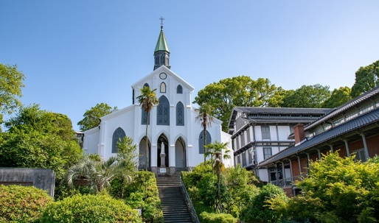
- 1859年に来日した米国・オランダ改革派(プロテスタント)のフェルベッキは佐賀の藩校で洋学を教え、数名の藩士が洗礼を受けた。その他米国人、カナダ人が来日しひそかに布教を始めた。1865年には神奈川の医師・矢野元隆は洗礼を受け、プロテスタントでは初の日本人信者となった。
- 1861年には、函館のロシア領事館付きのニコライ司祭が来日し、ギリシャ正教の布教を開始した。
- 明治政府は幕府のキリスト教禁止を引き継いで弾圧を強化していった。1868年、浦上のキリシタン3,380人を21の藩に配流したが、これは外交上の大問題になった。1871年には明治政府は異宗捜査諜者を任命し宣教師・信者の動静を探索させた。このような中で1872年には横浜で日本初のプロテスタント教会が設立された(横浜海岸教会)。1871年から1年半にわたって欧米を訪れた岩倉使節団は日本のキリスト教弾圧に対して激しい抗議に直面した。解禁はやむなしと見た政府は、1873年、「切支丹禁止」の高札を撤去した。ただし、撤去の理由は、一般民衆はキリスト教禁止を熟知しているので高札は不要になったとのこと。要は、解禁ではないけれど黙認するという態度を取った。
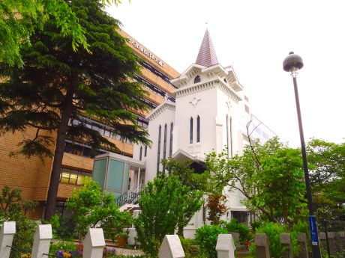
- それから17年後の1890年・明治23年、明治憲法施行により憲法上も信教の自由が認められ、キリスト教は公認された。ただし、国家神道は宗教ではなく道徳であるとして、キリスト教信者にも国家神道が強要された。キリスト教系学校でも現人神である天皇の御真影への礼拝、靖国神社参拝などが強要された。
＜横浜市認定歴史的建造物＞

- 祭政一致のもと、国家神道は国民に皇室祭祀を強制した。まず、紀元節。1872年、政府は太陰太陽暦を廃止してグレゴリオ暦を採用したが、これにあたり、神武天皇即位の年を皇紀元年とし、皇紀と元号と西暦の三本立てとした。皇紀元年は日本書紀記載の「辛酉(ｶﾉﾄﾄﾘ)の年」を根拠に紀元前660年とし、さらに一月元日に即位したとの記述を根拠に、即位当時の歴に換算して2月11日を紀元節・祝日とした。なお、どうやって当時の歴を知りえたかは公表されていない。
- 紀元節の制定につづき、祝日・祭日を皇室祭祀と宮中行事に基づいて定めていった。例えば、1月3日元始祭、1月5日新年宴会、1月30日孝明天皇祭、2月11日紀元節、4月3日神武天皇祭、9月17日神嘗祭(後10月17日)、11月3日天長節、11月23日新嘗祭。そして、1878年に春分の日と秋分の日が皇霊祭として祝日に追加された。

- キリスト教解禁後はキリスト教式の結婚式も公然といとなまれるようになったが、これに刺激されて仏教も神道も結婚式を創案した。なお、キリスト教はもともと幼児のときの洗礼から大人になっての結婚式、死んだときの葬式まで一生にわたり儀式の体系が整っているが、仏教、神道には個人の生活上の節目における儀式がまったくなかった。もともと葬式にも関与しなかった(そういえば、奈良、京都の古いお寺に墓地はない)。仏式結婚式は明治十年代に元僧侶の田中智学が創案し、神式は明治34年に東京大神宮で初めておこなわれた。
- なお、Wikipediaによれば、三々九度の盃は古代中国の陰陽に由来するもので3や9は陽の数とされており、新郎新婦が同じ盃で酒を飲むのは魂の共有・共通化を図る共食信仰の表れとのこと。
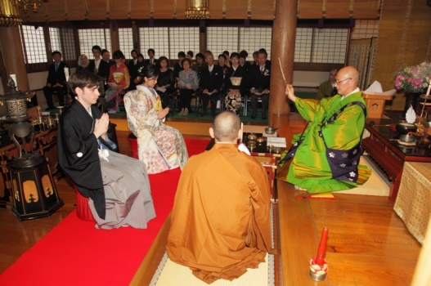◀調布市・深大寺での仏式結婚式
以上

